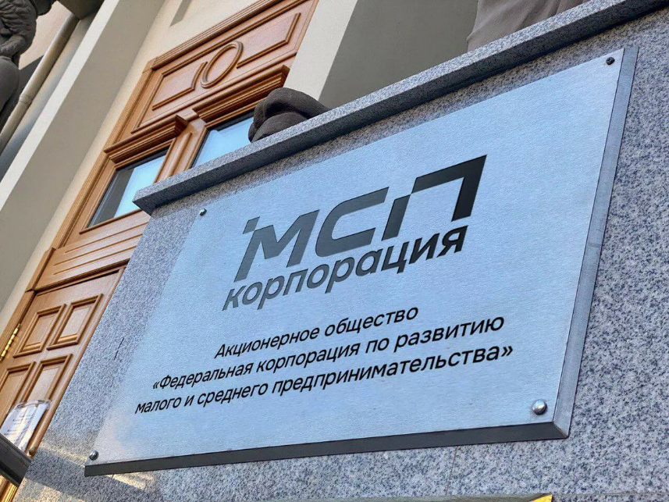

Начало 2025 года сопровождает ряд нововведений, которые напрямую касаются представителей малого и среднего предпринимательства. Важно не пропустить эти изменения, чтобы в новом году работать в соответствии с обновленными нормами и правилами. В помощь малому и среднему бизнесу Корпорация МСП подготовила материал с основными изменениями в законодательстве.

В первую очередь речь идет о налогах и взносах:

- Изменятся параметры применения УСН: предельный размер дохода для применения УСН повышен до 450 млн рублей, однако при доходе свыше 60 млн рублей появится обязанность уплачивать НДС.

- Ставка налога на прибыль организаций вырастет до 25%.

- По НДФЛ вводится прогрессивная шкала ставок в зависимости от размера дохода.

- Гостиницам и другим средствам размещения нужно будет платить туристический налог (в случае его введения местными властями).

- АУСН становится доступной в большинстве регионов.

- Вводится федеральный инвестиционный налоговый вычет для общепита, гостиниц, ИТ, обрабатывающих производств и ряда других сфер.

- Ветеринарные услуги коммерческих клиник освобождены от НДС.

- Стартует налоговая амнистия при дроблении бизнеса.

- Начнет действовать упрощенный порядок рассмотрения жалоб в налоговые органы.

- Пониженный тариф страховых взносов для субъектов МСП 15% применяется для выплат сверх 1,5 МРОТ.

- Субъекты МСП в сфере обрабатывающего производства вправе уплачивать страховые взносы по льготной ставке 7,6 %.

Страховые взносы для ИП в фиксированном размере составят 53 658 рублей (для ИП новых регионов взносы – 36 000 рублей).

С Нового года меняется минимальный размер оплаты труда. Он составит 22 440 рублей в месяц. Если у работодателя полная ставка ниже / регион установил повышенный МРОТ, следует повысить зарплату работникам по трудовому договору.

Еще одно изменение касается обязательных требований. В Новом году большинство продавцов на рынках и ярмарках должны применять ККТ (норма начнет действовать с 01 марта 2025 года). Кроме того, гостиницы и другие средства размещения должны проходить классификацию и войти в новый реестр.

В сфере корпоративного управления меняется порядок регулирования корпоративных отношений в АО и ООО: заседания органов управления могут проводиться в дистанционном формате. Предусмотрены и другие изменения (норма начнет действовать с 01 марта 2025 года).

Изменения также касаются закона о государственном контроле. Теперь можно будет отказать в доступе на объекты контроля при отсутствии на документах проверяющих штрих-кода для перехода на соответствующую страницу в реестре контрольных мероприятий. Также определено содержание предписания: контрольный орган будет обязан описать каждое выявленное нарушение обязательных требований с указанием конкретных структурных единиц правового акта, содержащего нарушение обязательных требований.

Кроме того, установлено право заключить с контрольным органом соглашение о надлежащем устранении выявленных нарушений, на основании которого действие выданного предписания будет приостановлено. Плюс сокращаются сроки рассмотрения жалоб на решения контрольных органов с 20 до 15 рабочих дней.

Начинается реализация нового федерального проекта «Малое и среднее предпринимательство и поддержка индивидуальной предпринимательской инициативы». В его рамках:

- Продлен «зонтичный» механизм поручительств.

- Появятся новые программы льготного финансирования субъектов МСП в приоритетных отраслях.

- Сохранены все преференции для субъектов МСП при участии в закупках крупнейших заказчиков.

- Получат развитие новые сервисы и цифровые инструменты на МСП.РФ и др.